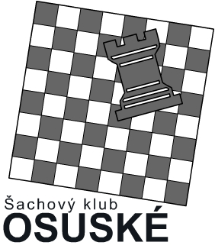

Centrum voľného času Myjava
C V C ŠK Osuské
Regionálny šachový festival detí a mládeže
10. ročník, 5. kolo
" O pohár skara Nenudu "

Riaditeľ súťaže: Tomáš Perička
Hlavný rozhodca: Rastislav Diviak
Garant festivalu: Mgr. Mário Duga
Miesto konania: CVČ Myjava, Dolná štvrť 368/23, Myjava
Termín: 10. apríla 2011 (nedeľa)
Prezentácia: 8.15 – 8.50 hod
Právo účasti: majstri aj začiatočníci, všetci, ktorí radi hrajú šach
Hrací systém: Pre hráčov narodených v roku 1997 a mladších s ratingom maximálne 1550 bodov
švajčiarsky systém na 9 kôl,
tempo 2 x15 minút na partiu
Technické podmienky podľa štatútu Regionálneho šachového festivalu detí a mládeže pre 10. ročník 2010/2011

Štartovné: včas prihlásení hráči 1€, hráči prihlásení po termíne 2€.
Ceny: ceny ako obvykle z veľkej kopy podľa poradia
Stravovanie: účastníkom bude podané občerstvenie a nápoje

Upozornenie: Účastníci festivalu musia priniesť na každého nepárneho hráča kompletnú hraciu súpravu a funkčné hodiny!
Prihlášky posielajte najneskôr do 5.4.2011 na elektronickú adresu tomas.pericka@gmail.com alebo telefonicky na číslo 0908370268.
Hracia miestnosť má obmedzenú kapacitu na 60 hráčov. Z tohto dôvodu dostanú prednosť skôr prihlásení hráči.

Informácie o Regionálnom šachovom festivale nájdete na www.skosuske.chess.sk
Informácie o ďalších akciách CVČ Myjava nájdete na www.cvcmyjava.sk

v Myjave 9. 3.2011 Tomáš P e r i č k a
riaditeľ turnaja
vedúci šach. krúžku CVČ Myjava

